Škola | Katolické gymnázium Třebíč, Otmarova 22, Třebíč 674 01
Název projektu | Moderní škola
Číslo projektu | CZ.1.07/1.5.00/34.0464
Šablona | III/2 Inovace a zkvalitnění výuky prostřednictvím ICT
Autor DUM | Paula Torresan
Název DUM | Test on Liverpool
Kód DUM | VY_32_INOVACE_3.3.14_Test_on_Liverpool
Datum vytvoření | 05/01/2014
Předmět | Anglický jazyk
Tematická oblast | Anglicky mluvicí země
Výstup ŠVP | Žák uvede správné odpovědi.
Anotace DUM | Vědomostní test
Metodický popis | Test slouží jako zpětná vazba pro vyučujícího.
Hodnocení | DŮM přispěl k procvičení učiva.
Autor prohlašuje, že řádně uvedl všechny použité zdroje. Pokud není uvedeno jinak, použitý materiál je z vlastních zdrojů autora.
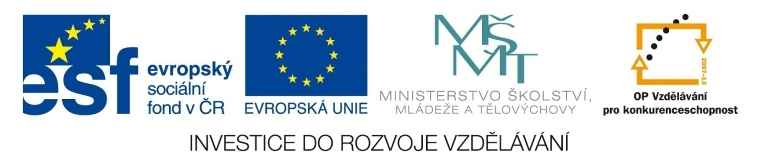
TEST ON LIVERPOOL

- What‘s the population of Liverpool?
- Where does it lie?
- How are people from Liverpool called?
- What are the Three Graces?
- How long has the Maritime Mercantile City been a UNESCO World Heritage Site?
- What was revolutionary about the Albert Dock?
- When did Chinese immigrants first arrive in Liverpool?
- Who designed the Town Hall and when? (2 points)
- What’s the name of the most famous and best-selling English band in the history of rock music, which came from Liverpool?
- Name the two renown city’s football clubs. (2 points)
Total: …/12

CORRECT ANSWERS
- 500,000 inhabitants.
- In the county of Merseyside, north-west England.
- Liverpudlians or Scouses.
- The Royal Liver Building, the Cunard Building and the Port of Liverpool Building in the Pier Head are often referred to as the Three Graces.
- Since 2004.
- It was possible to load and unload ships straight from the warehouses.
- In the first half of the 19th century. They formed the oldest Chinese community in Europe.
- The architect John Wood the Elder designed the Town Hall building in the 18th century.
- The Beatles.
- Liverpool is home to the football teams Everton F.C. and Liverpool F.C., which make it the most successful footballing city in the UK.

